Fosfato de Nióbio: Um Catalisador Promissor para a Valorização do Glicerol na Produção de Aditivos de Combustíveis

Carolina Smaniotto Fronza*1, Fernanda de Castilhos1, Nina Paula Gonçalves Salau1

1Universidade Federal de Santa Maria, Departamento de Engenharia Química, Av. Roraima, 1000 – Bairro Camobi, Santa Maria, RS – Brasil,

*carolsmaniottof@gmail.com

Resumo/Abstract

RESUMO – A valorização do glicerol por meio de reação de esterificação com ácido acético tem sido uma alternativa encontrada para os elevados excedentes de glicerol proveniente da produção de biodiesel. Essa reação gera aditivos de combustíveis de elevado valor agregado, no entanto sofre com baixa reatividade, exigindo o uso de catalisador na reação. Desse modo, o fosfato de nióbio ganha atenção como um potencial catalisador, devido suas propriedades de elevada seletividade, atividade catalítica e estabilidade. Assim, neste trabalho caracterizou-se o NbOPO4 por meio de DRX, FTIR, fisissorção de N2, e testou-se o sólido na esterificação do glicerol. O fosfato de nióbio apresentou uma estrutura amorfo, com sítios ácidos do tipo Brønsted e também de Lewis, além de caracterizar-se por ser um material mesoporoso, com área específica de 200 m2 g-1 e volume de poros de 0,28 cm3 g-1. Nos testes catalíticos, o fosfato de nióbio teve performance potencial, com conversão de glicerol de 100% e 35% de seletividade à diacetina e triacetina. Assim, o NbOPO4 é um catalisador promissor para a reação de esterificação.

*Palavras-chave: Fosfato de Nióbio, Caracterização, Glicerol, Esterificação.*

ABSTRACT – Valorizing glycerol by esterifying it with acetic acid has emerged as an alternative to the high glycerol surplus from biodiesel production. While this reaction produces fuel additives with high value-added, its low reactivity demands the use of catalysts. In this regard, niobium phosphate has garnered attention as a potential catalyst, due to its properties such as high selectivity, catalytic activity and stability. Thereby, in this study NbOPO4 characterization was performed by XRD, FTIR spectroscopy, N2 physisorption and the solid was tested in the glycerol esterification. Niobium phosphate exhibited an amorphous structure, with Brønsted and Lewis acid sites, in addition to being a mesoporous material, with a specific surface area of 200 m²g-1 and 0,28 cm³g-1 pore volume. In catalytic tests, niobium phosphate performance showed potential, with 100% glycerol conversion and diacetin and triacetin selectivity of 35%. Therefore, NbOPO4 is a promising catalyst for esterification reaction.

*Keywords: Niobium Phosphate, Characterization, Glycerol, Esterification.*

## Introdução

A produção de biodiesel tem crescido de forma acelerada na última década no Brasil (1). Como consequência, o glicerol, principal coproduto da transesterificação do biodiesel, também seguiu esse crescimento. No entanto, seu consumo não tem seguido essa mesma tendência e o mercado de biodiesel vem sofrendo com um excesso de glicerol disponível, o que leva a desvalorização do produto e problemas com destinação do mesmo (2,3).

Agregar valor ao glicerol têm sido uma alternativa que têm gerado interesse tanto da indústria como da academia. A transformação do glicerol em produtos de maior valor agregado por meio de reações como pirólise, dehidrogenação, redução são alguns dos exemplos (4).

No entanto, uma vertente que tem chamado bastante atenção é a possibilidade de converter o glicerol em aditivos para combustíveis através da reação de esterificação do glicerol com o ácido acético (5). A reação produz diacetina e triacetina, os quais podem ser utilizados como aditivos oxigenantes em combustíveis, além da monoacetina, aditivo para as indústrias de alimentos e cosméticos (6).

A esterificação entre o glicerol e o ácido acético é uma reação bastante lenta, visto que o ácido acético é pouco reativo para sofrer adição nucleofílica. Por isso, é conveniente a utilização de catalisadores ácidos para aumentar a reatividade e facilitar a reação (7,8).

O uso de catalisadores homogêneos, como o ácido sulfúrico e o ácido clorídrico, é bastante frequente na esterificação (6). No entanto, catalisadores heterogêneos apresentam-se como uma alternativa mais segura ambientalmente, de melhor separação ao fim da reação, além de poderem ser recuperados e reutilizados (9).

O fosfato de nióbio é visto como uma alternativa interessante para a esterificação do glicerol. O Brasil atualmente é o principal produtor de nióbio no mundo, possuindo cerca 98% das reservas mundiais deste metal (10). Além disso, o fosfato de nióbio apresenta propriedades que o tornam um potencial catalisador. De acordo com Ziolek (2003) o fosfato de nióbio apresenta maior acidez que os outros catalisadores de nióbio, além de ser termalmente estável, mantendo suas propriedades quando utilizado em reações em altas temperaturas (11). Além disso, apresenta tolerância a água devido a sua estrutura lamelar, uma vez que nos espaços interlamelares de sua estrutura ocorre a oclusão de moléculas neutras, como as da água. Essa característica permite que, mesmo na presença de água, os sítios ácidos de Lewis mantenham-se ativos, mantendo a atividade catalítica do fosfato de nióbio (12,13).

Portanto, esse trabalho tem como objetivo investigar a aplicação do fosfato de nióbio como catalisador na reação de esterificação do glicerol com o ácido acético. Para isso realizar-se-á o preparo do sólido, bem como a caracterização do catalisador e, testes catalíticos com o fosfato de nióbio na esterificação do glicerol com ácido acético.

## Experimental

*Preparo do catalisador*

O fosfato de nióbio foi doado pela Companhia Brasileira de Metalurgia e Mineração (CBMM). Preparou-se o sólido calcinando-o em uma temperatura de 300 °C, com uma taxa de aquecimento de 10 °C/min, por 4 horas.

*Caracterização do catalisador*

O fosfato de nióbio foi avaliado em relação as suas propriedades estruturais e texturais. Para isso, utilizou-se quatro métodos de caracterização: difração de raios-X (DRX), espectroscopia de infravermelho com transformada de Fourier (FTIR), fisissorção de nitrogênio (N2) e adsorção de piridina.

O DRX foi performado em difratômetro com radiação Cu Kα, na faixa de varredura angular de 5°-80°, com passo de 0,03° por 0,5 segundos. Essa técnica foi empregada para avaliar as estruturas cristalinas presentes no sólido.

Para identificar os grupos funcionais do NbOPO4 realizou-se FTIR nas faixas de 400 cm-1 a 4500 cm-1, preparando as amostras em pastilhas de KBr.

Ainda, realizou-se a fisissorção de nitrogênio (N2) em temperatura de 77 K. Com os resultados, determinou-se o volume dos poros pelo método de Barrett-Joyner-Halenda (BJH), e estimou-se a área específica do fosfato de nióbio pelo método de Brunauer, Emmer, Teller (BET). Ambos os métodos se fundamentam na fisissorção do nitrogênio na superfície do sólido.

Por fim, avaliou-se os tipos de sítios ácidos, Brønsted ou Lewis, empregando a piridina como molécula-sonda na adsorção no catalisador. Desse modo, em um Eppendorf foi colocado 0,5 grama de catalisador e submerso em 0,5 mL de piridina, mantendo a mistura em contato por 24 horas. Então a amostra foi seca por 1 hora em temperatura de 100 °C. Por fim, depois de seca, analisou-se a amostra por espectroscopia FTIR, operando nas faixas de 1400 à 1700 cm-1, comprimento de onda em que se identificam as vibrações de piridina presentes na amostra.

*Teste catalítico*

Avaliou-se o catalisador de fosfato de nióbio na reação de esterificação do glicerol com ácido acético. Utilizando um balão de três boca, acoplou-se um termopar conectado a um controlador de temperatura na primeira boca do balão. Em outra boca, adicionou-se um sistema de resfriamento para condensação dos gases evaporados, a fim de evitar a perda de reagentes e produtos durante a reação. A última boca foi utilizada para alimentação do sistema e coleta de amostras.

As reações foram realizadas em bateladas, com uma temperatura de reação de 120 °C, em uma razão molar de 2:1 ácido acético/glicerol por período de 360 minutos. Inicialmente, aqueceu-se separadamente o ácido acético e o glicerol, para evitar que a reação iniciasse antes da adição do catalisador. Com os reagentes na temperatura da reação, adicionou-se os mesmos no balão e imediatamente fez-se a adição do fosfato de nióbio. Avaliou-se a reação sem a adição de catalisador, e com 1 grama e 4 gramas do sólido. Coletou-se amostras e analisou-se por cromatografia gasosa.

Por fim, a condição com melhores resultados para a esterificação foi avaliada em relação ao reuso, em 3 ciclos, para avaliar a estabilidade do catalisador. No final de cada um dos ciclos, o fosfato de nióbio foi recuperado por filtração e então alimentado em uma nova reação, sem realização de nenhum tratamento.

*Quantificação dos produtos*

As amostras foram analisadas em um cromatógrafo gasoso com detector de ionização de chama (FID) com o intuito de quantificar o glicerol e os produtos triacetina, diacetina e monoacetina.

Utilizou-se a coluna capilar RTX-Wax (30m x 0,25mm x 0,25µm). A temperatura do injetor foi definida como 240 °C e a temperatura do FID em 250 °C. O gás de arraste utilizado foi o gás hélio com um fluxo de 1,47 mL min-1. Aplicou-se uma rampa de aquecimento na análise, iniciando com a temperatura de 80 °C por 3 minutos. Com uma taxa de aquecimento de 15 °C min-1, elevou-se a temperatura até 210 °C. Após, aplicou-se nova taxa de aquecimento de 1,5 °C min-1 até que a temperatura atingisse 220 °C. Por fim, nova taxa de aquecimento, de 12 °C min-1, foi aplicada até a temperatura alcançar 240 °C, mantendo-a por 2 minutos.

Antes de introduzir no cromatógrafo, preparou-se as amostras por diluição. Aproximadamente 300 mg de amostra foram diluídas em 1000 µL de acetonitrila (CH3CN) em um vial de análise. 200 µL de solução de acetato de etila em acetonitrila, com concentração 100000 mg L-1, também foram adicionados ao vial, funcionando como padrão interno. A mistura de amostra, solvente e padrão interno foi levada ao cromatógrafo e 1 µL da solução foi injetada.

Para identificar os picos cromatográficos dos componentes, avaliou-se o tempo de retenção dos padrões cromatográficos de ácido acético, glicerol e triacetina. As concentrações dos reagentes e produtos foram calculadas integrando as áreas dos picos cromatográficos e quantificadas pelo método de padrão interno. A conversão de glicerol ($X_{G})$ e a seletividade dos produtos $i$ ($S_{i}$) também foram calculadas, de acordo com as Equações 1 e 2.

$X=\frac{(n_{G}^{0}-n_{G})}{n_{G}^{0}}× 100$ (1)

$S_{i}=\frac{(n_{i})}{\sum_{1}^{i}{n_{i}}}× 100 i=MAG, DAG e TAG$ (2)

## Resultados e Discussão

*Caracterização do Catalisador*

A análise por difração de raios X do catalisador NbOPO4 foi realizada para obter informações da estrutura cristalina do sólido. O resultado do DRX é apresentado na Figura 1.

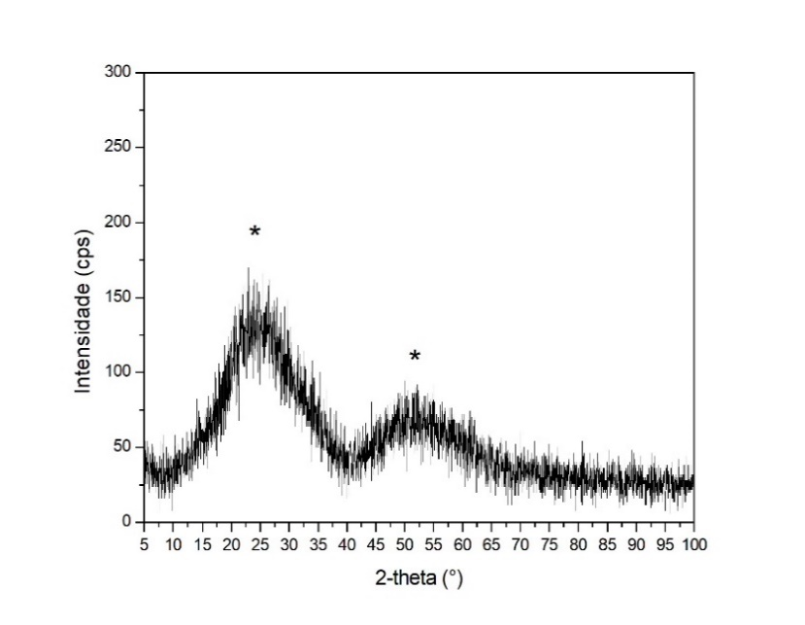

**Figura 1.** Difratograma de raios X para o catalisador de NbOPO4.

No difratograma é possível identificar dois halos difusos entre os ângulos de 15-40° e 40-65°. Ambos os halos são característicos de materiais amorfos, indicando um sólido sem cristalinidade. Os halos encontrados condizem com os reportados na literatura para o fosfato de nióbio (14,15,16).

Gao et al. (2018) avaliaram diferentes temperaturas de calcinação e observaram que em temperaturas de até 600 °C o fosfato de nióbio mantinha-se amorfo e sem cristalinidade. No entanto, com temperaturas de calcinação superiores à 800 °C o fosfato de nióbio apresentou fases cristalinas na sua estrutura, indicando cristalização para altas temperaturas de calcinação (17). Rade et al. (2019) também observaram cristalização para temperaturas superiores à 700 °C. Os autores destacaram que em seus testes catalíticos a temperatura de calcinação de 300 °C foi a que produziu catalisador com maior capacidade catalítica, uma vez que o aumento na temperatura de calcinação diminuía a área específica bem como a acidez total do fosfato de nióbio, afetando negativamente sua performance (18).

O espectro de FTIR para a amostra de fosfato de nióbio é exibido na Figura 2, e foi utilizado para observar a presença de grupos funcionais no catalisador.

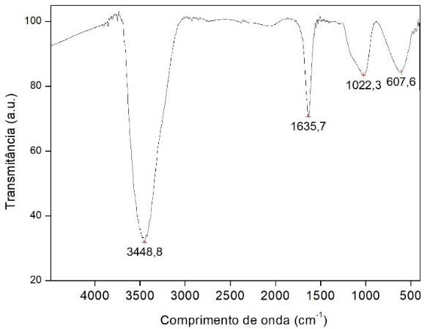

**Figura 2.** Espectro de FTIR para o catalisador de NbOPO4.

Observam-se bandas nos comprimentos de onda de aproximadamente 3450 cm-1 e 1635 cm-1. Ambas as bandas são atribuídas ao grupo funcional -OH e nesse caso podem indicar a presença de água adsorvida no catalisador. A banda de 3450 cm-1 apresenta vibrações de estiramento, enquanto que a banda de 1635 cm-1 apresenta vibrações do tipo angular para menores comprimentos de onda (15,19). Além disso, uma banda em 1022 cm-1 e outra em 607 cm-1 também são observados no espectro do NbOPO4. A primeira banda está associada as vibrações angulares devido a presença das ligações Nb–O–P, vibrações características da presença de íons de fosfato (15,20). Já a banda em 607 cm-1 pode ser designado as ligações com vibração angular entre o nióbio e o oxigênio, Nb–O, característico tanto para os catalisadores de NbOPO4 quando para os catalisadores de Nb2O5 (15).

Em relação a natureza dos sítios ácidos presentes no fosfato de nióbio, avaliou-se por adsorção de piridina e espectroscopia FTIR. O range de análise para o FTIR foi definido entre 1400-1700 cm-1, uma vez que os principais modos vibracionais da piridina adsorvida são observados nesses comprimentos de onda. O FTIR para a piridina adsorvida no fosfato de nióbio é apresentado na Figura 3.

Uma banda em ~1490 cm-1 é observada, e pode ser atribuída as interações mútuas entre a piridina adsorvida, os sítios ácidos de Lewis e os sítios ácidos de Brønsted (21). Já as bandas em ~1540 cm-1 e ~1640 cm-1 estão relacionadas com as vibrações dos íons de piridínio, indicando que a piridina foi adsorvida nos sítios ácidos de Brønsted. Por fim, a banda visualizada em ~1610 cm-1 é típica da presença das ligações fortes entre a piridina e os sítios de Lewis (22).

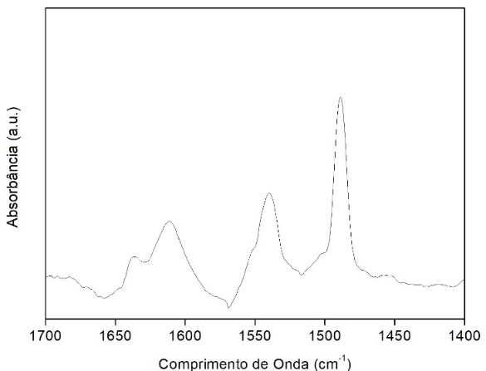

**Figura 3.** FTIR de piridina adsorvida para o NbOPO4.

Ainda, por meio da fisissorção de nitrogênio construiu-se a isoterma de adsorção-dessorção de N2 e a distribuição dos tamanhos dos poros, os quais são apresentados na Figura 4.

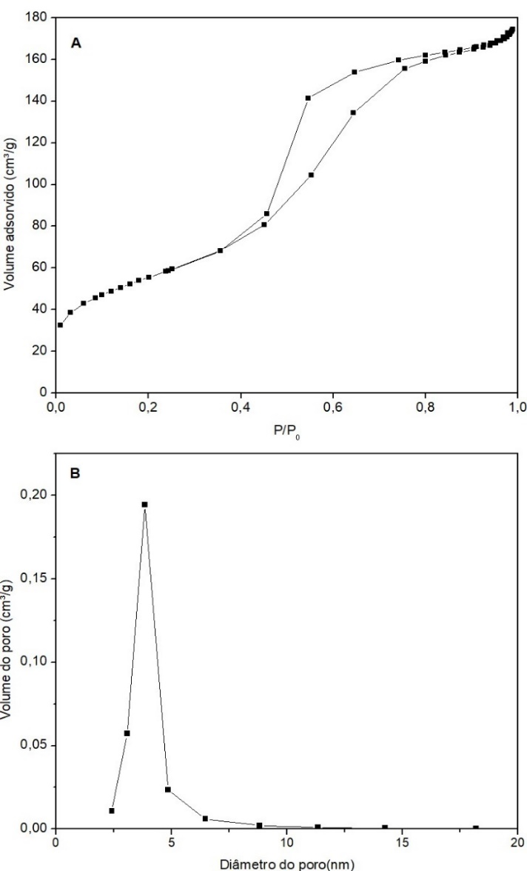

**Figura 4.** (a) Isoterma de adsorção e dessorção de N2 e (b) distribuição do diâmetro dos poros para o catalisador de NbOPO4.

A isoterma do fosfato de nióbio é classificada, de acordo com a IUPAC, como uma isoterma do tipo IV com loop de histerese H2, sugerindo que o catalisador é mesoporoso, com poros entre 2 nm a 50 nm, e que este sólido apresenta poros com corpo maior que a sua boca (14,23,24). Avaliando a distribuição dos tamanhos dos poros pode-se inferir que possuem diâmetros distribuídos majoritariamente na região entre 2 nm e 6 nm, confirmando os resultados observados na isoterma, que indicavam um material mesoporoso.

Também pôde-se avaliar a área específica, o volume dos poros e o diâmetro dos poros a partir dos testes de fisissorção de N2. Os resultados obtidos são apresentados na Tabela 1. Os valores encontrados respaldam aqueles encontrados na literatura, apresentando pequenas variações que podem estar ligadas aos métodos de obtenção do catalisador, uma vez que alguns destes catalisadores foram sintetizados a partir de ácido nióbio ou devido a diferenças nas temperaturas de calcinação (14,25).

**Tabela 1.** Propriedades texturais do fosfato de nióbio por método de BET e BJH.

|  |  |  |
| --- | --- | --- |
| Área Específica (m2 g-1) | Volume dos poros (cm³ g-1) | Diâmetro dos poros (nm) |
| 200 | 0,28 | 4,12 |

*Testes Catalíticos*

Os resultados dos testes catalíticos para o fosfato de nióbio são apresentados na Figura 5 e 6. Com a adição do catalisador na reação observa-se um acréscimo significativo na conversão de glicerol em 360 minutos de reação, passando de 52,30% quando não se fez o uso de catalisador, para 88,60% quando 1 grama de catalisador foi empregado. Com um acréscimo na massa de catalisador utilizada, 4 gramas, há a conversão total do glicerol. Esse aumento da conversão deve-se a uma diminuição da energia de ativação da reação promovida pelo uso do catalisador. Além disso, o aumento da conversão com o aumento da massa de catalisador também se deve a maior disponibilidade de sítios ácidos para os reagentes, consequentemente acelerando a reação (26).

Em relação à seletividade dos produtos, observa-se uma pequena diferença quando se faz o uso do catalisador, com uma maior seletividade aos produtos quando se utiliza o fosfato de nióbio na reação. No entanto, essa variação não é tão significativa quanto o efeito que o catalisador possui sobre a conversão de glicerol. De acordo com Boldrini e Reinoso (2020), a carga de catalisador tende a afetar a cinética da reação, e não o equilíbrio químico, que traria maiores efeitos sobre a seletividade dos produtos. Assim, observa-se que no decorrer da reação a seletividade aos produtos quando se utiliza 1 grama e 4 gramas de catalisador é um pouco maior que para quando não se faz o uso de catalisador, no entanto no momento em que a reação atingir o equilíbrio químico esses valores serão similares (27). Arun, Pudi e Biswas (2016) e Liao *et al*, (2009) testaram os catalisadores de alumina sulfatada e Amberlyst-35, respectivamente, e também observaram efeitos negligenciáveis da massa de catalisador sobre a seletividade dos produtos quando tempos suficientemente longos eram empregados (28,29).

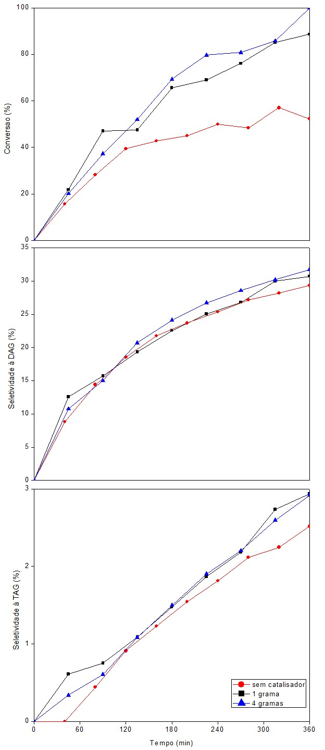

**Figura 5.** Conversão de glicerol e seletividade de diacetina e triacetina para reação de esterificação.

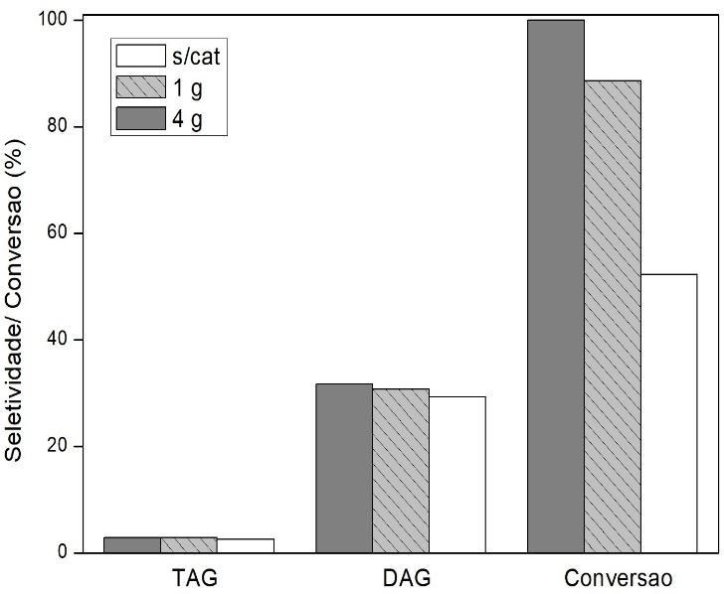

**Figura 6.** Conversão de glicerol e seletividade de diacetina e triacetina para reação de esterificação de 360 minutos.

Realizou-se teste de reuso do catalisador em 3 ciclos de reação para avaliar a desativação do NbOPO4, uma vez que a reação foi conduzida em batelada (30). Conforme a Figura 7, atingiu-se conversão total de glicerol no primeiro uso do catalisador. No entanto, ao reutilizá-lo, observou-se uma diminuição da sua capacidade catalítica, alcançando conversões de 82,86% e 75,75% para os ciclos 2 e 3, respectivamente. Apesar de atingir conversões menores, a reutilização do catalisador ainda promoveu conversões maiores que a da reação sem catalisador, indicando que o NbOPO4 ainda possuía atividade catalítica.

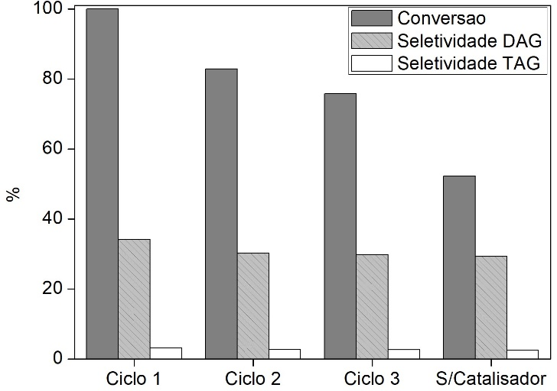

**Figura 7.** Ciclos de reuso do NbOPO4 na esterificação do glicerol e ácido acético.

Em relação à seletividade dos produtos, também se observou uma redução ao reutilizar-se o NbOPO4. Para o primeiro ciclo, a seletividade à DAG foi de cerca de 34%, ao passo que ao fim do terceiro ciclo atingiu 29,72%. Para a seletividade à TAG, no ciclo 1 alcançou-se 3,09% e ao fim do terceiro ciclo esse número passou para 2,69%.

Essa menor atividade catalítica pode estar ligada à perda de massa de catalisador no processo de recuperação, bem como a diminuição dos sítios ativos pela adsorção de reagentes e produtos na superfície do NbOPO4. Resultados similares foram observados por Alves *et al*, (2019) (31).

## Conclusões

A utilização do fosfato de nióbio na reação de esterificação para valorização do glicerol é uma alternativa interessante aos catalisadores usuais. Para isso, neste trabalho propôs-se realizar a caracterização do NbOPO4 quanto suas propriedades estruturais e texturais, além de testá-lo na esterificação. Desse modo, observou-se um material amorfo e com a presença de mesoporos em sua estrutura. Os testes de FTIR indicaram a presença das ligações Nb–O–P, confirmando a natureza do sólido. Além disso, registrou-se a presença de sítios ácidos de Brønsted e também de Lewis.

Em relação a sua atividade catalítica, observou-se que o emprego do NbOPO4­ na reação acelerou a reação e como consequência aumentou a conversão de glicerol quando comparado a reação sem catalisador, que era de apenas 52% e passou para conversão total do glicerol. Quanto à seletividade, há uma melhora na produção de diacetina e triacetina, no entanto essa influência não é tão expressiva quanto a influência sobre a conversão. Desse modo, o NbOPO4 consolida-se como um catalisador que pode ser empregado na valorização do glicerol por esterificação. Estudos acerca da sua capacidade catalítica, sua interferência no mecanismo de reação e fatores operacionais que podem afetar a reação devem ser investigados para melhores conclusões sobre seu uso na reação com o glicerol.

## Agradecimentos

Os autores agradecem à Coordenação de Aperfeiçoamento de Pessoal de Nível Superior (CAPES) pela bolsa concedida ao primeiro autor. Os autores também agradecem a CBMM pela doação do fosfato de nióbio.

## Referências

1. O. Ogunkunle; N.A. Ahmed, *Energy Rep*. **2019**, 5, 1560-1579.
2. C.A. Akinnawo; L. Mosia; O.A. Alimi; C.O. Oseghale; D.P. Fapojuwo; N. Bingwa; R. Meijboom, *Catal. Commun*. **2021**, 152, 106287.
3. J. Kaur; A.K. Sarma; M.K. Jha; P. Gera, *Biotechnol. Rep*. **2020**, 27, e00487.
4. G. Bagnato; A. Iulianelli; A. Sanna; A. Basile, *Membri*. **2017**, 7 (2), 17.
5. S. Sandesh; P. Manjunathan; A.B. Halgeri; G.V. Shanbhag, *RSC Adv*. **2015**, 5, 104354-104362.
6. U.I. Nda-Umar; I.B. Ramli; E.N. Muhamad; N. Azri; U.F. Amadi; Y.H. Taufiq-Yap, *Appl. Sci*. **2020**, 10 (20), 7155.
7. Z. Khan; F. Javed; Z. Shamair; A. Hafeez; T. Fazal; A. Aslam; W.B. Zimmerman; F. Rehman, *J. Ind. Eng. Chem.* **2021**, 103, 80-101.
8. J. McMurry, *Organic Chemistry with Biological Applications*, Cengage Learning, Boston, 2014.
9. P.S. Kong; M.K. Aroua; W.M.A. W. Daud; H.V. Lee; P. Cognet; Y. Pérès, *RSC Adv*. **2016**, 6, 68885-68905.
10. A.R. Alves; A.R. Coutinho, *Mater. Res*. **2015**, 18, 106-112.
11. M. Ziolek, *Catal. Today*. **2003**, 78 (1-4), 47-64.
12. J. B. D. Moreira; P. H. C. Souza; I. C. S. Silva; R. C. S. Araújo; C. N. C. Corgozinho; D. B. Rezende, *J. Engin. Exact. Sci.* **2022**, 8, 1-30.
13. P. Carniti; A. Gervasini; F. Bossola; V. Dal Santo, *Appl. Catal. B.* **2016**, 193, 93-102.
14. H. Zhang; T. Geng; H. Zhang; F. Cao, *Catal. Letters*. **2020**, 150, 3505-3513.
15. Y. Zhang; J. Wang; J. Ren; X. Liu; X. Li; Y. Xia; G. Lu; Y. Wang, *Catal. Sci. Technol*. **2012**, 2, 2485-2491.
16. J. Li; X. Lv; Y. Wang; Q. Li; C. Hu. *ACS Omega*, **2018**, 3 (5), 4836-4846.
17. D.M. Gao; B. Zhao; H. Liu; K. Morisato; K. Kanamori; Z. He; M. Zeng; H. Wu; J. Chen; K. Nakanishi, *Catal. Sci. Technol*.  **2018**, 8, 3675-3685.
18. L.L. Rade; C.O.T. Lemos; M.A.S. Barrozo; R.M. Ribas; R.S. Monteiro; C.E. Hari, *Renew. Energ*. **2019**, 131, 348-355.
19. X. Jin; C. Liu; J. Xu; Q. Wang; D. Chen, *RSC Adv*. **2014**, 4, 35546-35553.
20. X. Wang; Y. Song; C. Huang; B. Wang; *Sustain. Energy Fuels*, **2018**, 2, 1530-1541.
21. N.S. Gould; B. Xu, *J. Catal*. **2018**, 358, 80-88.
22. P. Du; P. Zheng; S. Song; X. Wang; M. Zhang; K. Chi; C. Xu; A. Duan; Z. Zhao. *RSC Adv*. **2016**, 6, 1018-1026.
23. K.A. Cychosz; M. Thommes, *Engineering*, **2018**, 4, 559-566.
24. K.S.W. Sing. *Pure. Appl. Chem*. **1985**, 57(4), 603-619.
25. G.S. Rao; N.P. Rajan; V. Pavankumar; K. V. R. Chary, *J. Chem. Technol. Biotechnol*. **2014**, 89, 1890-1897.
26. D.P. Tekale; G.D. Yadav; A.K. Dalai, *Catal*. **2021**, 11, 34.
27. D.M. Reinoso; D.E. Boldrini, *Fuel*. **2020**, 264, 116879.
28. P. Arun; S.M. Pudi; P. Biswas, *Energy Fuels*. **2016**, 30, 584-593.
29. X. Liao; Y. Zhu; S.G. Wang; Y. Li, *Fuel Process. Technol*. **2009**, 90, 988-993.
30. A.Vylder; J. Lauwaert; S.V. Auwenis; J. Clercq; J.W. Thybaut. *Catalysts*. **2019**, 9 (9), 755.
31. M.A.L. Alves; N.S.C. Pinheiro; L.N. Brondani; D. Celante; F. Ketzer; F. Castilhos. *J. Chem. Technol. Biotechnol*. **2019**, 94 (10), 3172-3179.